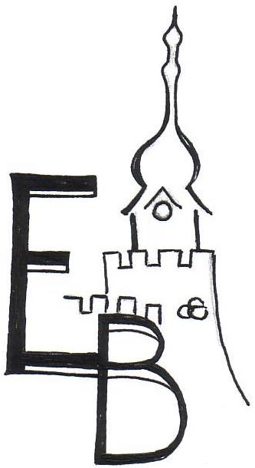
ZÁKLADNÍ ŠKOLA EDVARDA BENEŠE A MATEŘSKÁ ŠKOLA PÍSEK,
MÍROVÉ NÁM. 1466

Žádost o přednostní vydání oběda pro školní rok ………………….

Žádám ředitele Základní školy Edvarda Beneše a Mateřské školy Písek, Mírové nám. 1466 o přednostní vydání oběda.
Žák/žákyně …………………………………………………………….. třída ……………………..
konec vyučování odjezd autobusu odjezd dalšího spoje
Pondělí ………………………………………………………………………………………. Úterý ………………………………………………………………………………………. Středa ………………………………………………………………………………………. Čtvrtek ………………………………………………………………………………………. Pátek ……………………………………………………………………………………….
Pozn.: přednostní vydání oběda povoluje ředitel školy pouze z důvodu odjezdu autobusu. U dnů, kdy žádáte o uvolnění, uveďte čas konce vyučování, čas odjezdu autobusu a čas odjezdu dalšího spoje.
Datum ………………………… Podpis zákon. zástupce ………………………………
Vyjádření ředitele školy ……………………………………………………………………………..

ZÁKLADNÍ ŠKOLA EDVARDA BENEŠE A MATEŘSKÁ ŠKOLA PÍSEK,
MÍROVÉ NÁM. 1466

Žádost o přednostní vydání oběda pro školní rok ………………….

Žádám ředitele Základní školy Edvarda Beneše a Mateřské školy Písek, Mírové nám. 1466 o přednostní vydání oběda.
Žák/žákyně …………………………………………………………….. třída ……………………..
konec vyučování odjezd autobusu odjezd dalšího spoje
Pondělí ………………………………………………………………………………………. Úterý ………………………………………………………………………………………. Středa ………………………………………………………………………………………. Čtvrtek ………………………………………………………………………………………. Pátek ……………………………………………………………………………………….
Pozn.: přednostní vydání oběda povoluje ředitel školy pouze z důvodu odjezdu autobusu. U dnů, kdy žádáte o uvolnění, uveďte čas konce vyučování, čas odjezdu autobusu a čas odjezdu dalšího spoje.
Datum ………………………… Podpis zákon. zástupce ………………………………
Vyjádření ředitele školy ……………………………………………………………………………..

